TÊN BÀI DẠY: ỨNG XỬ TRÊN MẠNG
Môn: Tin học lớp: 7
Thời gian thực hiện: (2 tiết)
I. Mục tiêu
1. Về kiến thức:
- Thực hiện được giao tiếp qua mạng theo đúng quy tắc và bằng ngôn ngữ lịch sự, thể hiện ứng xử có văn hoá.
- Biết được tác hại của bệnh nghiện Internet, từ đó có ý thức phòng tránh.
- Biết nhờ người lớn giúp đỡ, tư vấn khi cần thiết trong quá trình ứng xử trên mạng.
2. Về năng lực:
2.1. Năng lực chung
- Năng lực tự chủ, tự học: Học sinh có khả năng tự đọc sách giáo khoa và kết hợp với gợi ý của giáo viên để trả lời câu hỏi văn hoá ứng xử qua mạng.
- Năng lực giao tiếp và hợp tác: Học sinh thảo luận nhóm để đưa ra những tác hại và cách phòng tránh bệnh nghiện Internet.
- Năng lực giải quyết vấn đề và sáng tạo: Học sinh có thể đưa ra những cách giải quyết hợp lí khi gặp thông tin có nội dung xấu trên mạng.
2.2. Năng lực Tin học
- Biết được tác hại của bệnh nghiện Internet, từ đó có ý thức phòng tránh.
- Nêu được ví dụ truy cập không hợp lí vào các nguồn thông tin; biết cách ứng xử hợp lí khi gặp những thông tin trên mạng có nội dung xấu, không phù hợp lứa tuổi.
3. Về phẩm chất:
- Có ý thức cảnh giác khi sử dụng mạng máy tính, tránh sử dụng thông tin vào mục đích sai trái.
II. Thiết bị dạy học và học liệu
- Thiết bị dạy học: Máy chiếu, máy tính giáo viên, phiếu học tập
- Học liệu: Sách giáo khoa Tin học 7
III. Tiến trình dạy học
Hoạt động 1: Khởi động
a) Mục tiêu: Nêu ra những vấn đề cần lưu ý khi giao tiếp xã hội nói chung và giao tiếp trên mạng nói chung.
b) Nội dung: Học sinh đọc đoạn văn bản trong SGK.
c) Sản phẩm: Học sinh trả lời về thông tin trong đoạn văn bản.
d) Tổ chức thực hiện: Chiếu đoạn văn bản, hoặc yêu cầu học sinh đọc trong Sách giáo khoa.
Hoạt động 2: Hình thành kiến thức mới
1. GIAO TIẾP, ỨNG XỬ CÓ VĂN HOÁ QUA MẠNG
HĐ 1.1. Ngôn ngữ giao tiếp qua mạng
a) Mục tiêu: Học sinh nhận ra những hình thức giao tiếp qua mạng và đặc điểm của nó.
b) Nội dung: Phiếu học tập số 1.
c) Sản phẩm: Kết quả điền phiếu của các nhóm.
d) Tổ chức thực hiện:
Hoạt động giáo viên | Hoạt động học sinh | Nội dung
- GV giới thiệu mục đích yêu cầu và tiến trình của hoạt động thảo luận trước lớp. Chia nhóm HS.  - Phát phiếu học tập.  - GV nhận xét, đánh giá và chuẩn kiến thức. | - HS phân công nhóm trưởng, người báo cáo.  - HS thảo luận và viết câu trả lời theo nhóm  - HS trình bày kết quả, nhóm khác nhận xét, bổ sung. | Phiếu học tập số 1
HĐ 1.2. Nên hay không nên.
a) Mục tiêu: Học sinh hình thành ý thức đánh giá những hoạt động trên không gian mạng dựa trên tiêu chuẩn về văn hoá ứng xử.
b) Nội dung:
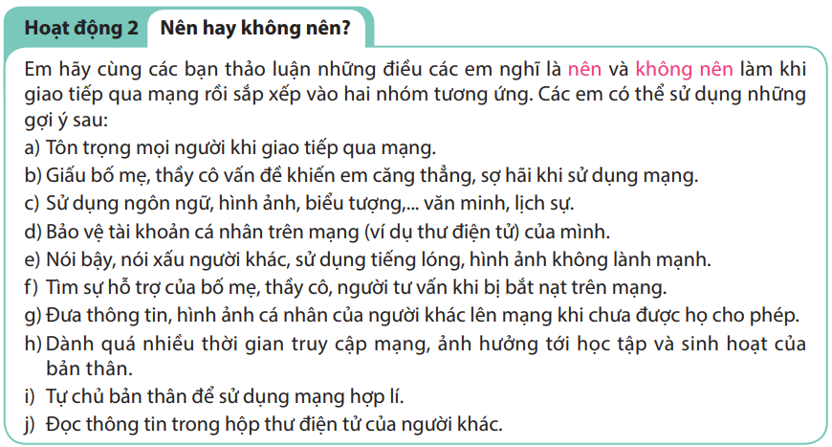
c) Sản phẩm: Nên: a, c, d, f , i.
Không nên: b, e, g, h, j
d) Tổ chức thực hiện:
Hoạt động giáo viên | Hoạt động học sinh | Nội dung
- GV giới thiệu mục đích yêu cầu và tiến trình của hoạt động thảo luận trước lớp.  - GV nhận xét, đánh giá và chuẩn kiến thức. | - HS hoạt động cá nhân.  - Học sinh chia sẻ câu trả lời của mình và lí do nhận định hoạt động đó là nên hay không nên với cả lớp.  - HS khác nhận xét, bổ sung. | Luôn sử dụng ngôn ngữ lịch sử và ứng xử có văn hoá khi tham gia giao tiếp qua mạng.

HĐ 1.3. Câu hỏi củng cố
a) Mục tiêu: Học sinh biết cách ứng xử hợp lí khi tham gia giao tiếp qua mạng.
b) Nội dung:
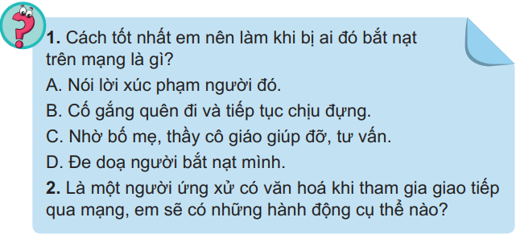
c) Sản phẩm: Đáp án: 1 – C
2 – Đáp án tuỳ thuộc từng học sinh.
d) Tổ chức thực hiện:
Hoạt động giáo viên | Hoạt động học sinh | Nội dung
- GV giới thiệu mục đích yêu cầu và tiến trình của hoạt động thảo luận trước lớp.  - GV nhận xét, đánh giá và chuẩn kiến thức. | - HS hoạt động cá nhân.  - HS khác nhận xét, bổ sung. | Đáp án: 1 – C  2 – Đáp án tuỳ thuộc từng học sinh.

2. LÀM GÌ KHI GẶP THÔNG TIN CÓ NỘI DUNG XẤU TRÊN MẠNG?
HĐ 2.1. Xử lí tình huống khi đang truy cập mạng.
a) Mục tiêu: Học sinh đưa ra được cách giải quyết với những tình huống gặp thông tin xấu khi đang truy cập mạng.
b) Nội dung: Khi em đang truy cập mạng, máy tính thỉnh thoảng lại hiện lên những trang web có nội dung bạo lực, nội dung không phù hợp với lứa tuổi của em, em sẽ làm gì?
c) Sản phẩm: Câu trả lời của học sinh.
d) Tổ chức thực hiện:
Hoạt động giáo viên | Hoạt động học sinh | Nội dung
- GV giới thiệu mục đích yêu cầu và tiến trình của hoạt động thảo luận trước lớp.  - GV nhận xét, đánh giá và chuẩn kiến thức. | - HS hoạt động cá nhân.  - HS khác nhận xét, bổ sung. | Câu trả lời của học sinh.
HĐ 2.2. Hoạt động đọc
a) Mục tiêu: Học sinh biết được cách xử lí đúng đắn khi gặp thông tin không phù hợp trên mạng.
b) Nội dung: SGK – trang 24.
c) Tổ chức thực hiện:
Hoạt động giáo viên | Hoạt động học sinh | Nội dung
- GV giới thiệu mục đích yêu cầu và tiến trình của hoạt động thảo luận trước lớp.  - GV nhận xét, đánh giá và chuẩn kiến thức. | - HS hoạt động cá nhân.  - HS đọc nội dung trong SGK, kết hợp với nội dung HĐ 2.1 để đưa ra định hướng đúng đắn khi gặp thông tin không tin không phù hợp trên mạng.  - HS khác nhận xét, bổ sung. | - Chỉ truy cập vào các trang web có thông tin phù hợp với lứa tuổi.  - Nhờ người lớn cài phần mềm chặn truy cập các trang web xấu.  - Hỏi ý kiến người lớn trong trường hợp cần thiết khi truy cập mạng.  - Đóng ngay các trang thông tin có nội dung xấu, không phù hợp lứa tuổi nếu vô tình truy cập vào.

HĐ 2.3. Câu hỏi củng cố
a) Mục tiêu: Học sinh biết cách ứng xử hợp lí khi gặp các thông tin có nội dung xấu trên mạng.
b) Nội dung:
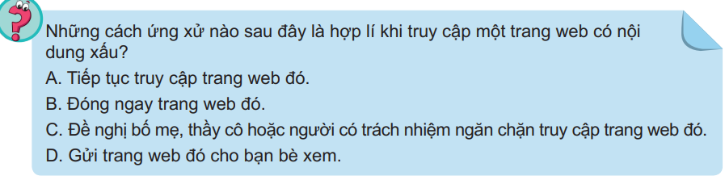
c) Sản phẩm: Đáp án: 1 – B, C
d) Tổ chức thực hiện:
Hoạt động giáo viên | Hoạt động học sinh | Nội dung
- GV giới thiệu mục đích yêu cầu và tiến trình của hoạt động thảo luận trước lớp.  - GV nhận xét, đánh giá và chuẩn kiến thức. | - HS hoạt động cá nhân.  - HS khác nhận xét, bổ sung. | Câu trả lời của học sinh.
3. TÁC HẠI VÀ CÁCH PHÒNG TRÁNH BỆNH NGHIỆN INTERNET
HĐ 3.1. Nghiện Internet – Biểu hiện và tác hại.
a) Mục tiêu: Học sinh tự đánh giá mức độ sử dụng Internet của mình từ đó hình thành ý thức tự kiểm soát việc sử dụng Internet sao cho hiệu quả.
b) Nội dung:
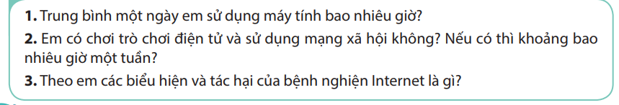
c) Sản phẩm: Câu trả lời của học sinh.
d) Tổ chức thực hiện:
Hoạt động giáo viên | Hoạt động học sinh | Nội dung
- GV giới thiệu mục đích yêu cầu và tiến trình của hoạt động thảo luận trước lớp.  - GV nhận xét, đánh giá và chuẩn kiến thức. | - HS hoạt động cá nhân.  - HS chia sẻ ý kiến của mình với các bạn trong lớp.  - HS khác nhận xét, bổ sung. | Câu trả lời của học sinh.

HĐ 3.2. Hoạt động đọc
a) Mục tiêu: Học sinh biết nhận thấy được việc lạm dụng các thiết bị điện tử có thể gây ra những tác hại đối với hệ thần kinh, ảnh hưởng lâu dài tới đời sống tinh thần của mỗi người.
b) Nội dung: Học sinh đọc SGK – trang 25, 26, sau đó chỉ ra những tác hại của việc lạm dụng thiết bị điện tử đối với con người (khuyến khích học sinh nêu thêm ví dụ cụ thể ngoài ví dụ trong SGK).
c) Sản phẩm: Câu trả lời của học sinh.
d) Tổ chức thực hiện:
Hoạt động giáo viên | Hoạt động học sinh | Nội dung
- GV giới thiệu mục đích yêu cầu và tiến trình của hoạt động thảo luận trước lớp.  - GV nhận xét, đánh giá và chuẩn kiến thức. | - HS hoạt động cá nhân.  - HS chia sẻ ý kiến của mình với các bạn trong lớp.  - HS khác nhận xét, bổ sung. | Nghiện Internet gây ảnh hưởng xấu tới sức khoẻ thể chất, tinh thần, kết quả học tập và khả năng giao tiếp với mọi người xung quanh.

HĐ 3.3. Câu hỏi củng cố
a) Mục tiêu: Học sinh chỉ ra được các biểu hiện mình đã gặp phải khi sử dụng mạng máy tính từ đó đưa ra biện pháp phòng tránh bệnh nghiện Internet.
b) Nội dung:
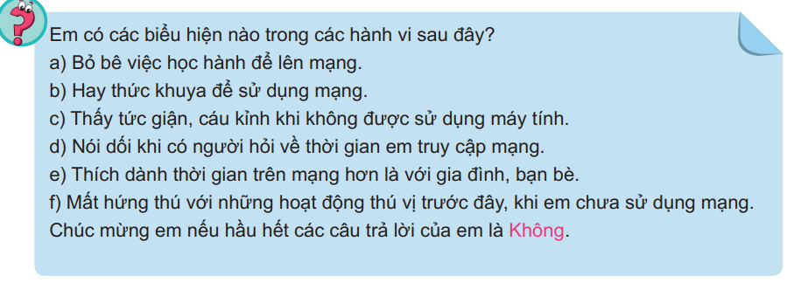
c) Sản phẩm: Câu trả lời phụ thuộc vào từng học sinh.
d) Tổ chức thực hiện:
Hoạt động giáo viên | Hoạt động học sinh | Nội dung
- GV giới thiệu mục đích yêu cầu và tiến trình của hoạt động thảo luận trước lớp.  - GV nhận xét, đánh giá và chuẩn kiến thức. | - HS hoạt động cá nhân.  - HS chia sẻ ý kiến của mình với các bạn trong lớp.  - HS khác nhận xét, bổ sung. | Câu trả lời của học sinh.

HĐ 3.4. Cây hồi sinh
a) Mục tiêu: Học sinh đưa ra hành đông cụ thể để phòng tránh bệnh Internet.
b) Nội dung: Phiếu học tập số 2.
c) Sản phẩm: Kết quả điền phiếu của các nhóm.
d) Tổ chức thực hiện:
- Chuyển giao nhiệm vụ: GV giới thiệu mục đích yêu cầu và tiến trình của hoạt động thảo luận trước lớp. Phát phiếu học tập.
- Thực hiện nhiệm vụ:HS thảo luận và viết câu trả lời theo nhóm.
- Báo cáo, thảo luận: HS trình bày kết quả, nhóm khác nhận xét, bổ sung.
- Kết luận, nhận định: GV nhận xét, đánh giá và chuẩn kiến thức.
HĐ 3.5. Hoạt động đọc
a) Mục tiêu: Học sinh đưa ra được những định hướng hoạt động cụ thể để phòng chống bệnh nghiện Internet.
b) Nội dung: Học sinh đọc SGK – trang 27, sau đó chỉ ra những hành động để phòng chống bệnh nghiện Internet.
c) Sản phẩm: Câu trả lời của học sinh.
d) Tổ chức thực hiện:
Hoạt động giáo viên | Hoạt động học sinh | Nội dung
- GV giới thiệu mục đích yêu cầu và tiến trình của hoạt động thảo luận trước lớp.  - GV nhận xét, đánh giá và chuẩn kiến thức. | - HS hoạt động cá nhân.  - HS đọc nội dung trong SGK chia sẻ ý kiến của mình với các bạn trong lớp.  - HS khác nhận xét, bổ sung. | Dành thời gian với người thân và bạn bè, hạn chế để thiết bị kết nối Internet trong phòng riêng, giới hạn thời gian sử dụng, theo đuổi những sở thích không liên quan quá nhiều đến thiết bị điện tử là những cách thức tốt để phòng tránh nguy cơ nghiện Internet.

Hoạt động 3: Luyện tập
a) Mục tiêu: Giúp học sinh ôn tập lại kiến thức đã học trong bài.
b) Nội dung:
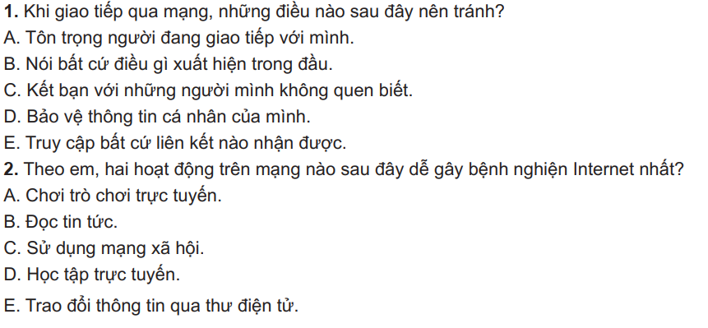
c) Sản phẩm:
1. B, C, E
2. Tuỳ theo ý kiến của từng học sinh
d) Tổ chức thực hiện:
Hoạt động giáo viên | Hoạt động học sinh | Nội dung
- GV giới thiệu mục đích yêu cầu và tiến trình của hoạt động thảo luận trước lớp.  - GV nhận xét, đánh giá và chuẩn kiến thức. | - HS hoạt động cá nhân.  - HS khác nhận xét, bổ sung. | 1. B, C, E  2. Tuỳ theo ý kiến của từng học sinh  d) Tổ chức thực hiện:

Hoạt động 4: Vận dụng
a) Mục tiêu: Học sinh nêu được các cách ứng xử trên mạng phù hợp, có cách giải quyết hợp lí khi gặp tình huống gặp những thông tin xấu trên mạng.
b) Nội dung: Em hãy cùng một nhóm bạn của mình tạo ra một sản phẩm (áp phích, đoạn kịch ngắn, sơ đồ tư duy, bài trình chiếu,…) về chủ đề: “Ứng xử trên mạng” để trình bày với các bạn trong lớp.
c) Sản phẩm: Sản phẩm hoạt động của các nhóm.
d) Tổ chức thực hiện:
- Chuyển giao nhiệm vụ: GV giới thiệu mục đích yêu cầu và tiến trình của hoạt động. Chia nhóm, giao nhiệm vụ về nhà.
- Thực hiện nhiệm vụ: HS thảo luận và thống nhất nội dung, hình thức sản phẩm của nhóm mình.
PHIẾU HỌC TẬP
Phiếu học tập số 1
Câu 1: Em biết những phương thức giao tiếp qua mạng nào? Em đã từng sử dụng những phương thức nào?
……………………………………………………………………………………..
……………………………………………………………………………………..
……………………………………………………………………………………..
……………………………………………………………………………………..
Câu 2: Theo em những đặc điểm khác nhau giữa giao tiếp gặp gỡ trực tiếp và giao tiếp qua mạng là gì? ……………………………………………………………………………………..
……………………………………………………………………………………..
……………………………………………………………………………………..
……………………………………………………………………………………..
……………………………………………………………………………………..
Câu 3: Tại sao có những bạn khi giao tiếp qua mạng lại thiếu văn minh hơn khi giao tiếp trực tiếp? ……………………………………………………………………………………..
……………………………………………………………………………………..
……………………………………………………………………………………..
……………………………………………………………………………………..
……………………………………………………………………………………..

PHIẾU HỌC TẬP
Phiếu học tập số 2
Người bị bệnh Internet có thể được ví dụng như một cái cây có nguy cơ úa tàn. Em hãy cùng các bạn trong nhóm của mình vẽ một cây tương tự nhưng hình bên lên một tờ giấy to để tạo một tấm áp phích bằng cách vẽ thêm lá, hoa cho cây và ghi trên đó những điều nên là để phòng tránh bệnh nghiện Internet, giúp cây xanh tươi trở lại.

3. Hướng dẫn tự học:
a. Bài vừa học:
- Nêu môt số qui tắc khi giao tiếp qua mạng?
- Nêu tác hại và cách phòng tránh bệnh nghiện internet?
b. Bài sắp học: Bài 6 LÀM QUEN VỚI PHẦN MỀM BẢNG TÍNH
- Nêu các thành phần chính của phần mềm bảng tính?

Giáo viên

